

渝教学会文〔2021〕9号

重庆市教育学会

关于评选“十三五”期间教育学会工作

先进集体和先进个人的通知

各区县（自治县）教育学会，我会分支机构、单位会员（含常务理事单位、理事单位），广大个人会员：

我会第七届理事会换届以来，广大会员深入贯彻落实习近平总书记关于教育的重要论述精神，坚持改革创新，繁荣教育学术，服务师生发展，涌现出一批先进典型。为表彰先进、树立典型，我会决定评选“十三五”期间教育学会工作先进集体和先进个人。现将有关事项通知如下：

一、参评范围

**（一）先进集体**：我会单位会员（含常务理事单位、理事单位）、分支机构；

**（二）先进个人**：我会单位会员（含常务理事单位、理事单位）负责人以及正式注册的个人会员。

二、参评条件

**（一）先进集体参评条件**

1.我会连续注册3年以上的单位会员（含常务理事单位、理事单位）、分支机构；

2.严格遵守法律法规和《重庆市教育学会章程》《重庆市教育学会会员管理办法（试行）》等规定，全面履行会员义务，近3年无违纪违规行为；

3.积极组织参加我会及分支机构学术活动，在我会及分支机构组织的学术活动中发言、交流或获奖1次以上；

4.近5年承担1次以上我会或分支机构组织的学术活动。

区县（自治县）教育学会参评先进集体，应有独立的机构、固定的办公条件和专职工作人员，所在区县内应有5个以上我会会员单位（含常务理事单位、理事单位）。

我会分支机构参评先进集体，发展和管理的我会注册个人会员应超过50人，近2年工作检查结果为“合格”。

**（二）先进个人参评条件**

1.我会连续注册3年以上单位会员（含常务理事单位、理事单位）负责人、个人会员；

2.严格遵守法律法规和《重庆市教育学会章程》《重庆市教育学会会员管理办法（试行）》等规定，全面履行会员义务，近3年无违纪违规行为；

3.热爱学会工作，在学术研究、成果推广、公益活动等工作中做出显著成绩。

二、推荐名额

**（一）先进集体**

1.各区县教育学会可推荐区（县）域内1个符合条件的我会单位会员（含常务理事单位、理事单位）参评；

2.我会分支机构符合条件的可直接申报参评；

3.为学会事业发展作出重大贡献的单位会员（含常务理事单位、理事单位），可直接向我会申报参评，不占区县推荐名额。

**（二）先进个人**

1.各区县教育学会可推荐区（县）域内1名符合条件的我会单位会员（含常务理事单位、理事单位）负责人或个人会员参评；

2.各分支机构可推荐1名符合条件的个人会员参评；

3.我会乡村教师帮扶计划支援学校、京津沪渝琼教育创新共同体（重庆）学校，以及为学会事业发展作出重大贡献的单位会员（含常务理事单位、理事单位），可推荐1名符合条件的干部教师，直接向我会申报参评，不占区县和分支机构推荐名额。

三、材料报送

（一）请各区县（自治县）教育学会、学会分支机构、有关单位会员（含常务理事单位、理事单位）于2021年4月30日前，将《[“十三五”期间教育学会工作先进集体申请表](http://www.cqjyxh.com/plug-in/ueditor/upload/file/20181220/6368089667022710302536777.doc" \o "重庆市教育学会先进集体申请表.doc)》、《[“十三五”期间教育学会工作先进个人申请表](http://www.cqjyxh.com/plug-in/ueditor/upload/file/20181220/6368089667022710302536777.doc" \o "重庆市教育学会先进集体申请表.doc)》（一式三份）报我会秘书处，同时发至电子信箱287868304@qq.com，邮件标题为“xx区县（分支机构、单位会员）+学会先进申报”。

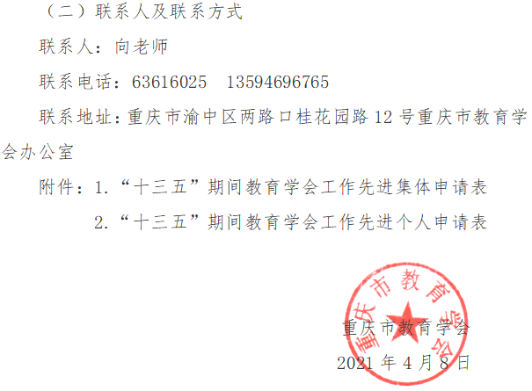

附件1：

“十三五”期间教育学会工作

先进集体申请表

申请单位名称（盖章）：

|  |  |  |  |
| --- | --- | --- | --- |
| 负责人姓名 |  | 联系电话 |  |
| 学会系统身份认定 | □常务理事单位 □理事单位 □单位会员 □分支机构 | | |
| 基本  条件  达到  情况 | **重庆市教育学会会员单位（含常务理事单位、理事单位）填写（请在确认的选项划“√”）**  □重庆市教育学会连续注册3年以上的单位会员（含常务理事单位、理事单位）；  □严格遵守法律法规和《重庆市教育学会章程》《重庆市教育学会会员管理办法（试行）》等规定，全面履行会员义务，近3年无违纪违规行为；  □积极组织参加重庆市教育学会及分支机构学术活动，在我会及分支机构组织的学生活动中发言、交流或获奖，请列举：  1.  2.  3.  □近5年承担的重庆市教育学会或分支机构组织的学术活动，请列举：  1.  2.  3. | | |
| **重庆市教育学会分支机构填写（请在确认的选项划“√”）**  □发展和管理的重庆市教育学会注册会员（ ）人；  □2019年度、2020年度分支机构年度检查结果为“合格”；  □近5年经重庆市教育学会批准主办的学术活动，请列举：  1.  2.  3.  □近5年承办的中国教育学会、重庆市教育学会学术活动，请列举：  1.  2.  3. | | |
| 主要先进事迹  主要先进事迹 |  | | |
| 推荐单位意见 | 单位（盖章）  年 月 日 | | |

附件2：

“十三五”期间教育学会工作

先进个人申请表

|  |  |  |  |
| --- | --- | --- | --- |
| 姓名 |  | 职务职称 |  |
| 工作单位 |  | | |
| 联系电话 |  | 电子信箱 |  |
| 学会系统身份认定 | □常务理事 □理事  □单位会员负责人 □分支机构负责人  □个人会员（会员证编号： ） | | |
| 基本  条件  达到  情况 | 请在确认的选项划“√”  □我会单位会员（含常务理事单位、理事单位）负责人以及连续注册3年的个人会员；  □严格遵守法律法规和《重庆市教育学会章程》《重庆市教育学会会员管理办法（试行）》等规定，全面履行会员义务，近3年无违纪违规行为；  □热爱学会工作，在重庆市教育学会组织的学术研究、成果推广、公益活动等工作中做出显著成绩，请列举：  1.  2.  3. | | |
| 重庆市教育学会分支机构推荐的先进个人，应参加重庆市教育学会或分支机构组织的名师送教等公益活动1次以上，或在中国教育学会组织的相关学术活动中获奖，请列举：  1.  2. | | |
| 乡村教师帮扶计划支援学校、京津沪渝琼教育创新共同体（重庆）学校推荐的先进个人，应为跨区域学术交流合作做出突出贡献，请说明：  1.  2. | | |
| 主要先进事迹 |  | | |
| 主要先进事迹 |  | | |
| 工作单位意见 | 单位（盖章）  年 月 日 | | |
| 推荐单位意见 | 单位（盖章）  年 月 日 | | |